«Вот так пуговица!»
Развитие творческих способностей, мелкой моторики рук, коммуникативных навыков дошкольников через познавательно-исследовательскую деятельность с пуговицами.
Вы можете стать кем угодно,
и никто не заметит этого.
Но если у вас отсутствует пуговица,
каждый обратит на это внимание.
Э. М. Ремарк.
Дети, придя в детский сад, сталкиваются с разными трудностями, одна из которых отсутствие навыков самообслуживания. Не умение одеваться и раздеваться, застегивать и расстёгивать пуговицы, правильно работать ложкой при употреблении пищи, это связано с недостаточно развитой мелкой моторикой кисти рук. Игры и упражнения для развития мелкой моторики особенно нужны современным детям. Ведь сейчас дети, к сожалению, мало тренируют движения пальцев рук: на одежде и обуви - "липучки" вместо пуговиц, кнопок или шнурков. Нам так удобнее, легче и быстрее. Мы не стираем белье руками, не вяжем, не шьем, не перебираем крупу, не печем печенье, не лепим вареники, а покупаем все готовое. Эта смена жизненной ситуации отразилась и на развитии мелкой моторики руки, которая ранее развивалась в быту, незаметно, без специальной тренировки.
Ни для кого не секрет, что развитие мелкой моторики (гибкости и точности движений пальцев рук) и тактильной чувствительности - мощный стимул развития у детей восприятия, внимания, памяти, мышления и речи. Дети, у которых лучше развиты мелкие движения рук, имеют более развитый мозг, особенно те его отделы, которые отвечают за речь. Пальцы рук наделены большим количеством рецепторов, посылающих импульсы в центральную нервную систему человека. Поэтому очень важно уже с самого раннего возраста развивать у ребёнка мелкую моторику. Но просто делать упражнения малышу будет скучно – надо обратить их в интересные и полезные игры. В нашем случае в игры с использованием пуговиц.
Играя с пуговицами разного цвета, разной формы и величины, ребенок испытывает удовольствие, а движения пальцев рук непосредственно влияют на развитие двигательных (моторных) центров речи. Таким образом, во время занятий и игр с пуговицами развивается не только рука, но и речь. Ребенок становится более наблюдательным и работоспособным. Повышается концентрация внимания, развивается логическое и образное мышление. Упражняясь с пуговицами, ребенок развивает координацию движений, добиваясь точного выполнения; усидчивость. Произвольность психических процессов, совершенствование визуального и кинестетического каналов восприятия обеспечиваются тем, что упражнения выполняются в режиме: «Услышал, увидел, сделал». Нельзя недооценивать и релаксационное воздействие на организм манипуляций с пуговицами, желание ребенка бесконечно трогать и перебирать их. Поэтому следует поддерживать и развивать интерес ребенка к играм с пуговицами.
Учитывая все выше сказанное, возникла необходимость реализации и создания проекта «Чудо - пуговица», где дети будут развивать мелкую моторику, расширять кругозор посредством организованной познавательной и творческой деятельности.
Основная идея проекта – формирование у детей 2-3 лет необходимых умений и навыков самообслуживания, развитие мелкой моторики рук.
Цель проекта: создать условия для развития мелкой моторики кисти рук через познавательно-исследовательскую деятельность с пуговицами.
Задачи проекта:
- Обогащение сенсорного опыта детей;
- Развивать мелкую моторику пальцев рук у детей дошкольного возраста с помощью дидактических игр нетрадиционным способом;
- Развивать познавательную активность, творческие способности, воображение, фантазию, пространственное мышление, коммуникативные навыки через игру с пуговицами;
- Развивать двигательную память, произвольность и точность движений;
- Развивать способности координирования работы рук со зрительным восприятием;
- Формировать и развивать коммуникативные навыки, тактильную чувствительность рук детей, пространственную ориентацию;
- Воспитывать доброжелательное отношение друг к другу при совместной деятельности.
Ожидаемый результат.
Участники проекта получат знания о разнообразии пуговиц, об истории их возникновения. У младших дошкольников будет развиваться мелкая моторика пальцев рук, формируются навыки самообслуживания. Развивается тактильная чувствительность как мощный стимул развития у детей восприятия, внимания, памяти, мышления и речи. Дети узнают о необходимости бережного отношения к предметам, окружающим нас, правилах безопасности с пуговицами. Они поймут, что пуговицы можно использовать в продуктивной деятельности в качестве нетрадиционного материала.
Вывод.
В рамках проекта, были задействованы все образовательные области.
Создана коллекция пуговиц в группе. Полученную коллекцию мы планируем использовать на занятиях по развитию речи, по изобразительной деятельности, развитию элементарных математических представлений, в экспериментально-поисковой деятельности, проведении дидактических и сюжетных игр, исследовательской деятельности.
Участие в проекте способствовало повышению познавательной активности детей. Они стали задавать больше вопросов, активно проявлять интерес к предметам окружающего мира, устанавливать связи между свойствами предметов и их использованием.
На этапе продуктивной деятельности воспитанники вместе с педагогами изготовили аппликации, панно и другие поделки. Оказалось, что из пуговиц можно сделать массу красивых вещей. Девочки с удовольствием демонстрировали интересные украшения: браслеты, бусы из пуговиц, ободки для волос. Творческая деятельность захватила не только детей, но и родителей. Так выставка творческих работ была пополнена поделками, сделанными в семье.
Проект оказался интересным для всех его участников. Улучшение работы по взаимодействию с родителями, активизация позиции родителей как участников педагогического процесса детского сада. История пуговицы настолько охватила детей и их родителей, что они стали создавать семейные коллекции пуговиц. Оказалось, что существует научное название данного вида коллекционирования - филобутонистика (от англ. button - пуговица).
Достигнутые результаты:
Участие в проекте способствовало повышению познавательной активности детей. Они стали задавать больше вопросов, активно проявлять интерес к предметам окружающего мира, устанавливать связи между свойствами предметов и их использованием. Играя с пуговицами, у детей вырабатываются умения управлять своими движениями, ловкость пальчиков, внимание, умственная деятельность, творчество, речь.
Главное, чему научил проект и детей, и взрослых - это осознание того, что даже самая обычная вещь может хранить удивительную историю своего появления. Поэтому очень важно построить совместную деятельность с детьми таким образом, чтобы она максимально была приближена к исследовательско - познавательной деятельности.
Приложение.
Выставка творческих поделок, дидактических игр и пособий из пуговиц
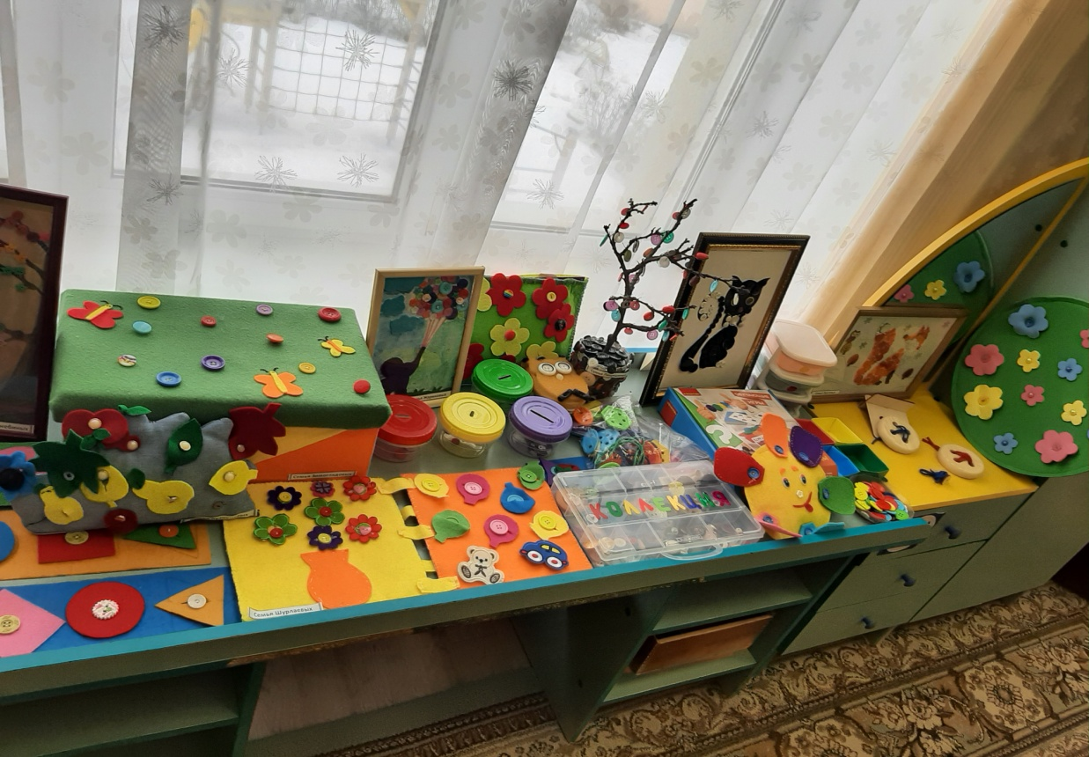
Авторская дидактическая игра с пуговицами «Цветочная клумба»
Цель: развитие сенсорно-перцептивных способностей детей.
Задачи:
- формировать умение обследовать предметы, выделяя их цвет (отстёгивать и пристёгивать цветы на пуговицы);
- развивать мелкую моторику, зрительное восприятие, внимание, память, связную речь;
- закреплять знания об основных цветах;
- воспитывать усидчивость;
- развивать творческие способности;
- закреплять понятия - «один», «много», «большой», «маленький».
Описание игры.
Игра предназначена для детей младшего дошкольного возраста.
Представляет собой мягкий плотный круг зеленого цвета с пришитыми на нем пуговицами разного цвета и размера
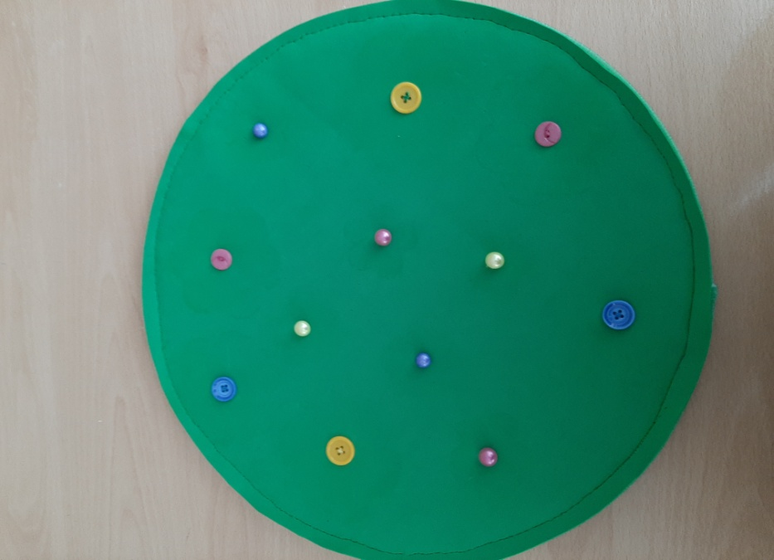
и цветами разного размера и цвета.
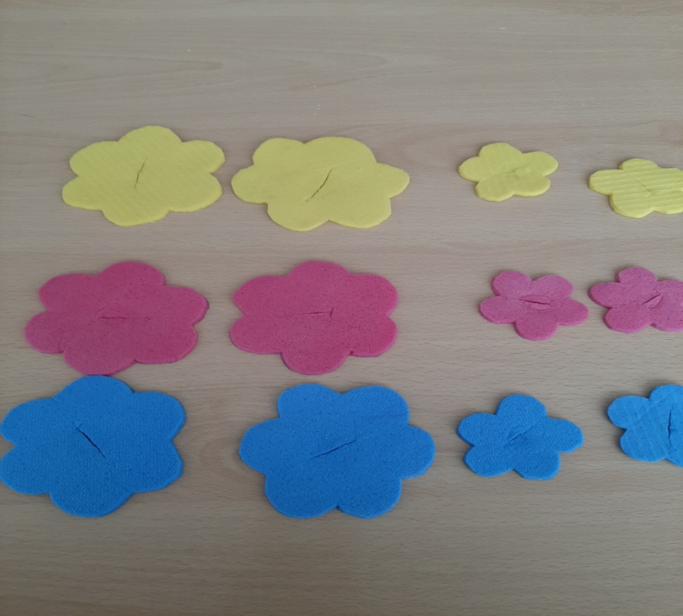
Правила игры.
Необходимо пристегнуть цветы определенного размера и цвета к соответствующей пуговице. Например, большой розовый цветок к большой розовой пуговице , а маленький розовый цветок к маленькой розовой пуговице.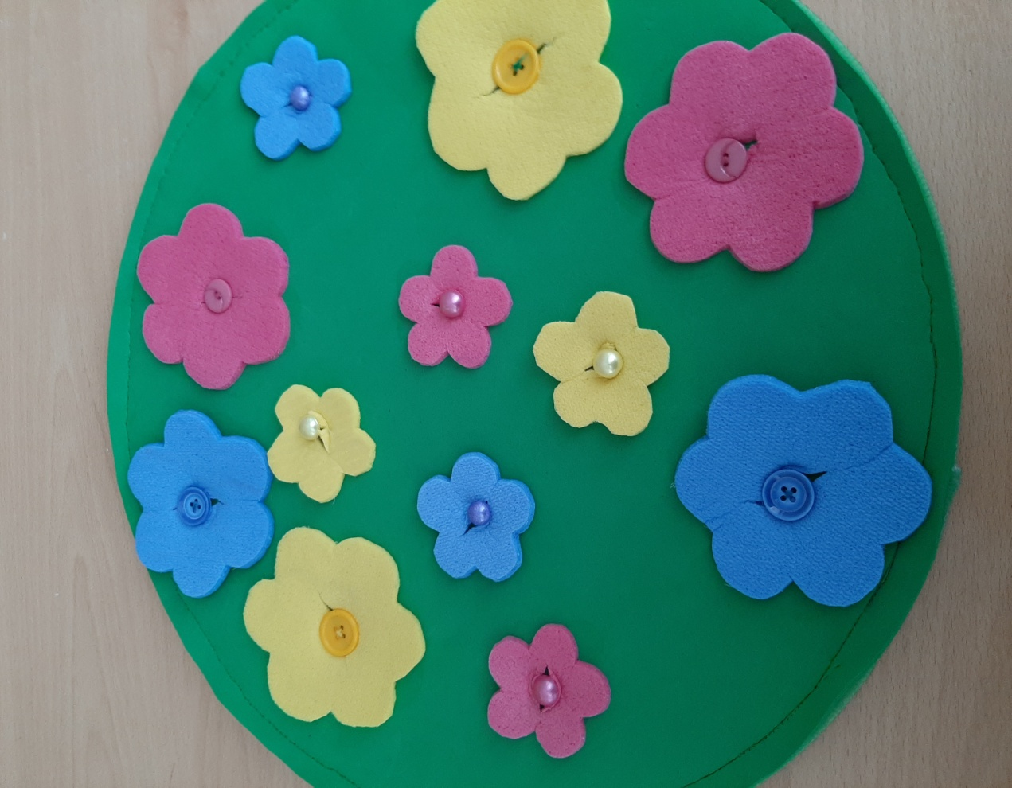
Варианты.
1.Посадить на клумбу цветы только желтого (синего, розового) цвета.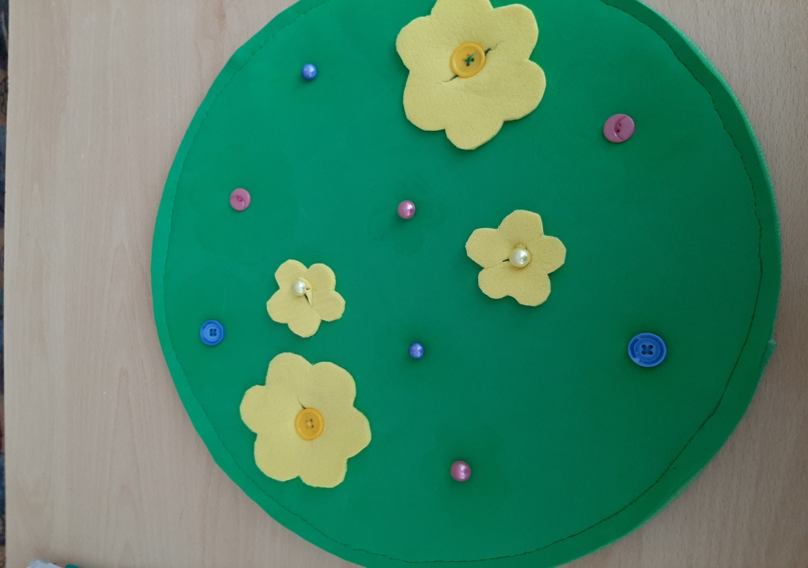
2. Посадить на клумбу только маленькие(большие) цветы.
3. Игра «Наоборот». Пристегнуть цветы к пуговице другого цвета. Например, синии к желтой или розовой пуговице; маленькие цветы к большим пуговицам
.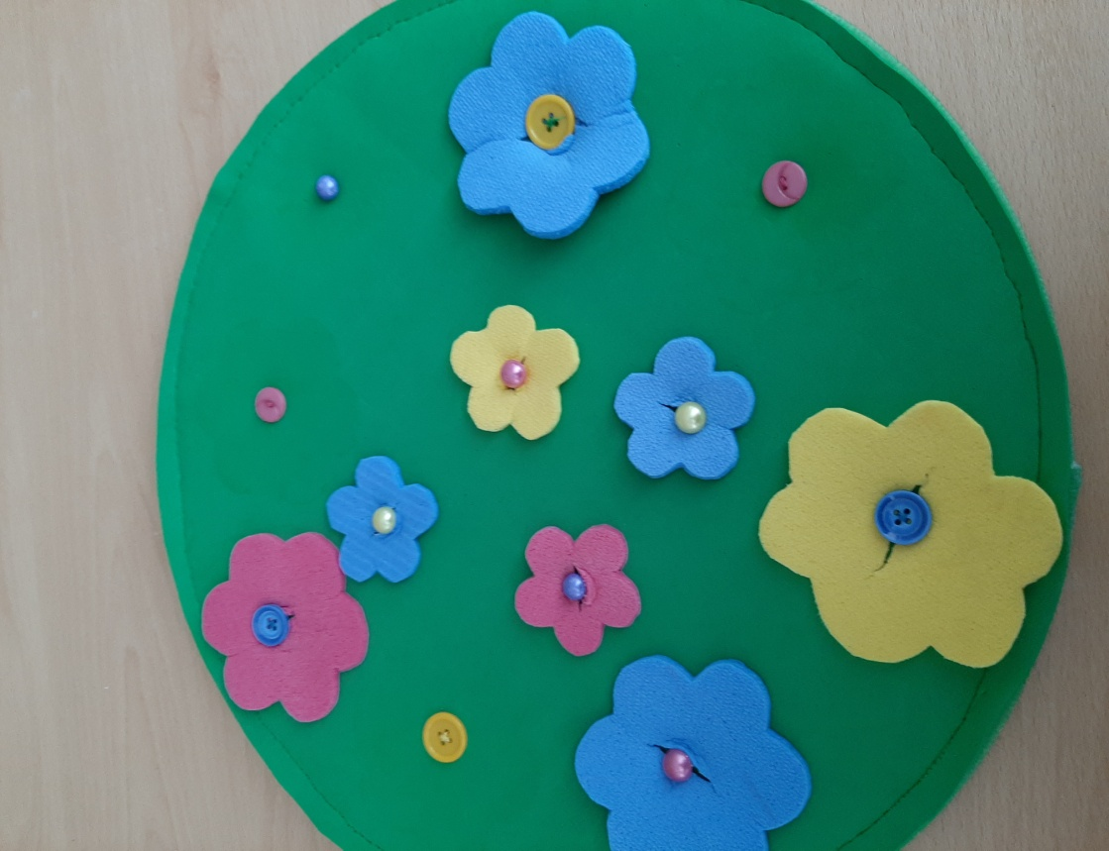

Конспект интегрированного занятия в первой младшей группе
Тема: Путешествие в Пуговичную страну.
Цель: Развитие познавательного интереса к пуговице через дидактические игры.
Задачи:
- Закрепить знания детей о пуговицах (форма, размер, виды, из какого материала сделаны); стимулировать интерес к сравнению предметов, познанию их особенностей, назначения;
- Развивать мелкую моторику пальцев рук, тактильную чувствительность, обогащать сенсорный опыт детей с помощью дидактических игр с пуговицами;
- Развивать любознательность и познавательную активность, творческие способности, воображение, фантазию, пространственное мышление;
- Формировать и развивать коммуникативные навыки, расширять словарный запас детей, развивать связную речь;
- Формировать эстетический интерес к творческому процессу; учить создавать цветные композиции из пуговиц по образцу;
- Развивать двигательную память, произвольность и точность движений;
- Формировать навык безопасного поведения при работе с пуговицами;
- Воспитывать доброжелательное отношение друг к другу при совместной деятельности.

Интеграция образовательных областей: «Познавательное развитие» (сенсорное), «Художественно-эстетическое развитие», «Социально-коммуникативное развитие».

Формы работы: дидактические игры, беседа, творческая мастерская, моделирование, пальчиковые и подвижные игры.

Виды деятельности: игровая, коммуникативная, познавательно-исследовательская, продуктивная, двигательная.

Материал и оборудование: коллекция пуговиц, дидактические игры и пособия, творческие работы, выполненные из пуговиц, разноцветные полоски с пуговицами, карточки с заданиями, цветные бумажные коробочки, маска Пуговицы для игры, баночки с прорезями, тарелочки с различными по размеру и цвету пуговицами, «Сухой пуговичный бассейн».

Предварительная работа: экспериментально-исследовательская деятельность в рамках проекта «Чудо-пуговица»; беседы о безопасном поведении при играх с пуговицами; создание коллекции пуговиц; разучивание пальчиковых игр, настольных игр и упражнений с пуговицами; застегивание и расстегивание пуговиц на предметах одежды; дидактические игры и упражнения с пуговицами, шнуровки, разучивание стихов, подвижных игр.

Ход НОД.
- Орг. момент.

Дети вместе с воспитателем становятся в круг.
Встало солнышко давно,
Заглянуло к нам в окно.
Собрало друзей всех в круг
Я твой друг и ты мой друг.
- Поприветствуйте наших гостей, улыбнитесь им и друг другу, чтобы у всех было прекрасное радостное настроение.

- Беседа.
- Послушайте внимательно загадку и отгадайте её.

Одеваться соберёшься –
Без неё не обойдёшься.
Знают взрослые и дети –
Застегнёт она всё на свете. Что это? (пуговица)
- Что такое пуговица? (Это предмет, который пришивается на одежду)
Пуговица – это застёжка на одежде, предназначенная для соединения её частей. Самая простая пуговица представляет собой диск, с отверстиями посередине.
- Для чего нужна пуговица? (С помощью пуговиц застёгивают одежду, пуговица служит украшением)
В наши дни мы не можем представить, как можно обходиться без пуговиц. Они служат нам и застёжкой на одежде, и украшением, и декоративным элементом, и придают нашей одежде нарядный, элегантный, интересный вид.
- Какие бывают пуговицы? (Разные по цвету, по форме, по материалу изготовления)
Встречаются пуговицы разных видов и форм: квадратные, треугольные, с четырьмя отверстиями, детские, декоративные, шарообразные, на ножке. Пуговиц так много и все они разные, не похожи друг на друга.
- А у вас на одежде есть пуговицы? Рассмотрите и скажите, где они находятся?
3. Путешествие в Пуговичную страну.
- Ребята, сегодня я предлагаю вам отправиться в Пуговичную страну.
Мы сейчас пойдем направо,
А теперь пойдем налево,
В центре круга соберемся,
И на место все вернемся.
Улыбнемся, подмигнем,
Путешествовать пойдём.
Под музыку дети идут друг за другом за воспитателем между предметами, столами.
- Посмотрите, сколько здесь разных предметов, картин, игр, поделок из пуговиц! Есть целая коллекция самых различных пуговиц, посмотрите.
- А еще с пуговицами можно поиграть, но сначала давайте вспомнить правила безопасного обращения с пуговицами.

Если пуговку найдешь, - наклониться
Ты ее в карман кладешь, - имитация движений
И несешь скорее маме, - бег на месте
Чтобы пуговку убрали - накрыть одну ладошку другой.
Пуговицы в рот не берём,
В уши, нос не суём.
Поиграли и на место уберём.
С пуговицами надо обращаться осторожно.

4. «Сухой бассейн»
- Давайте разомнём наши пальчики, подготовим их для игр. Опустите пальцы в наше пуговичное море.
Пуговичек очень много,
Поиграем мы немного.
Дружно пальчики сгибаем,
Крепко кулачки сжимаем.
Раз, два, три, четыре, пять —
Начинаем мы вращать.
Пересыплем и потрём.
Вверх поднимем, отряхнём.

5. Игра «Пуговичная копилка»
- Разложите пуговицы по величине в соответствии с прорезью на крышке наших копилок. Дети коллективно выполняют задание.
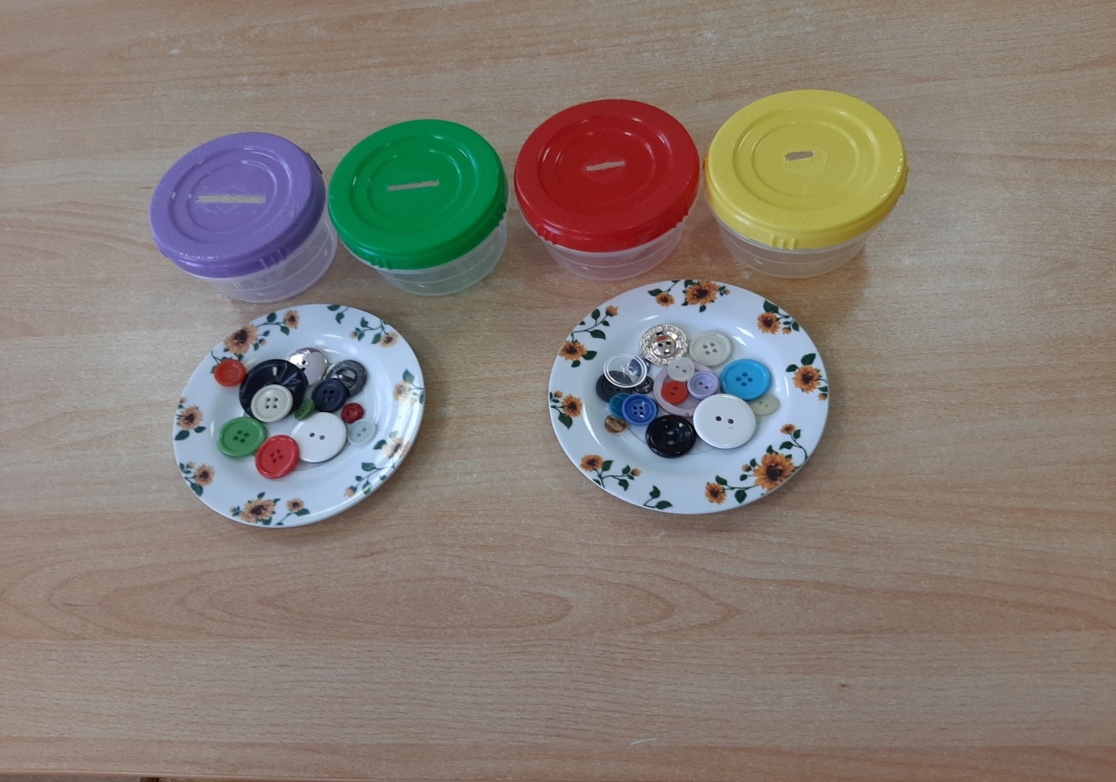
6. Игра «Цветные полоски»
- Посмотрите на эти цветные полоски. На одном конце пришита пуговица, а на другом – прорезь. Застегните пуговицы таким образом, чтобы полоска превратилась в капельку, кольцо или что-то другое, придумайте сами.
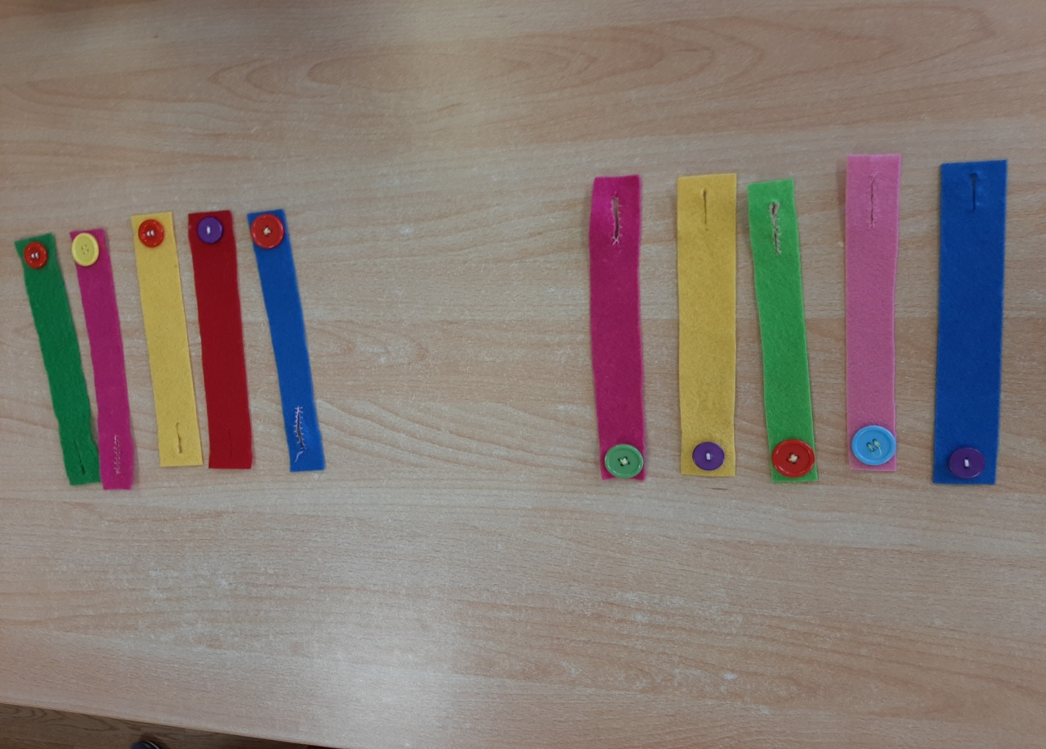
7. Игра «Рассели пуговицы по домикам»
- Предлагаю вам расселить пуговицы по цвету в соответствующий домик-коробочку.
Взялись цвета мы изучать
Ну и с чего же нам начать?
Есть чудо пуговки у нас
Помогут нам они сейчас
Мы в руки пуговки возьмём
И дом по цвету им найдем.
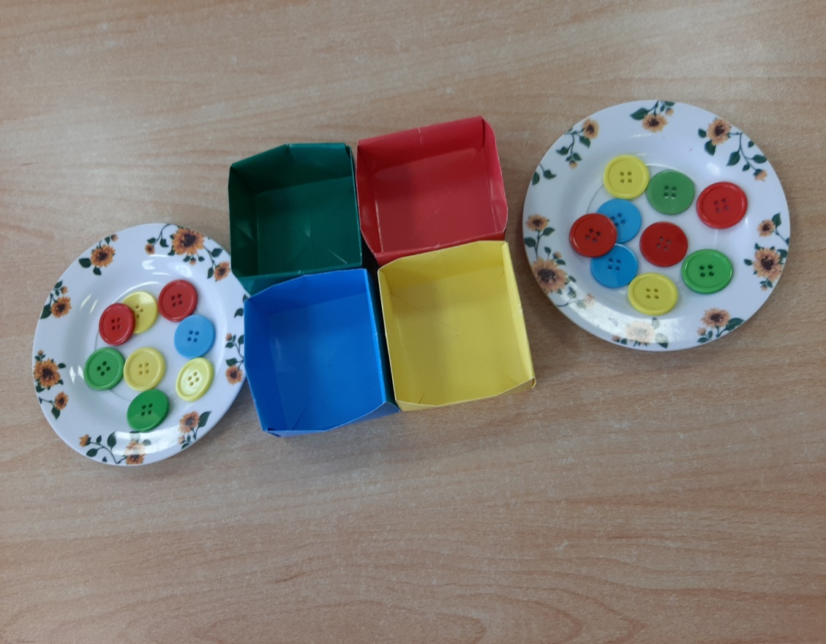

8. Подвижная игра «Пуговка, ты пуговка!»
Дети становятся в круг и берутся за руки, выбирается «пуговка» - ребенок, который стоит в центре круга, надевает маску Пуговицы.
Дети начинают ходить по кругу со словами:

Пуговка, ты пуговка,
Маленькие ножки
Захотела убежать
По прямой дорожке
Мы тебя сейчас поймаем
И на место пришиваем.
По сигналу воспитателя дети останавливаются и делают «воротики» из рук. «Пуговка» бегает через «воротики», забегая в круг и выбегая из него. По сигналу воспитателя «воротики» закрываются. Если «пуговка» осталась в кругу, значит, ее поймали и пришили. Если успела выбежать, значит «убежала».

9. Игра «Волшебные картинки»
- Сегодня с помощью пуговиц мы будем превращать карточки, которые у вас на столе, в волшебные картинки. Но чтобы получилось волшебство, каждой пуговке надо найти свое место. Посмотрите внимательно на свою карточку и подберите пуговицы так, чтобы она подошла точно по цвету, размеру и форме. Только тогда ваша картинка оживет. Всем понятна задача? Приступаем к волшебству (дети работают под тихую музыку).
- У кого, что получилось? (яблоня, бабочка, сороконожка, шарики, снеговик, мухомор, божья коровка, цветок)
- Разве это не чудо? Из простых пуговиц и карточек смастерить такие прекрасные картинки, молодцы!
- Вот и закончилось наше путешествие в Пуговичной стране, пора возвращаться.
Мы весело шагаем
И ножки поднимаем,
Возвращаемся домой,
И помашем всем рукой!
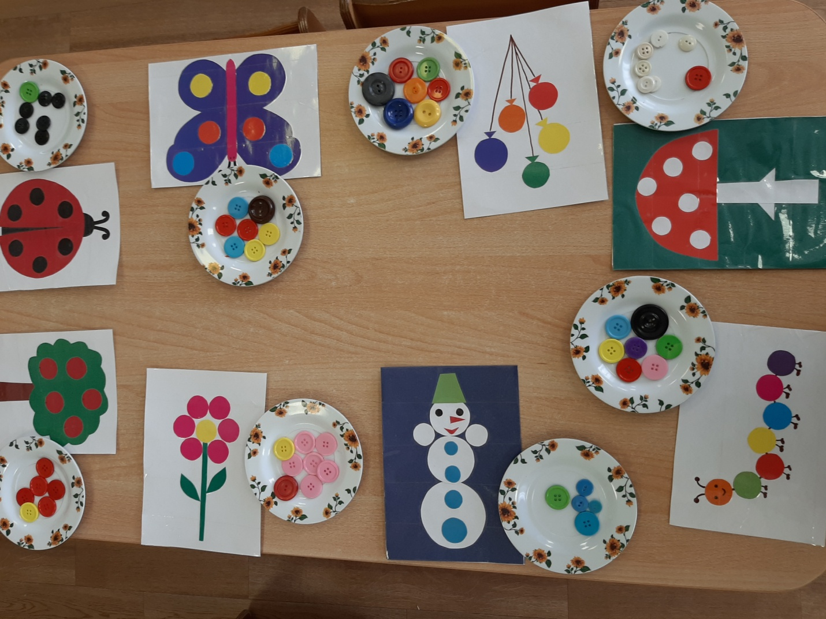

10. Подведение итогов.

- Где мы сегодня с вами путешествовали? (в Пуговичной стране).
Вам понравилось путешествие? Что мы делали? Чем занимались?
- Вот видите, ребята, самая обычная пуговица хранит в себе столько удивительного и интересного. Мы с вами будем и дальше продолжать играть с этими чудесными пуговицами.

